新 书 推 荐

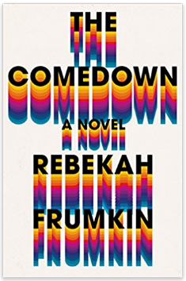
中文书名：《衰落》
英文书名：THE COMEDOWN
作 者：Rebekah Frumkin
出 版 社：Henry Holt and Co.
代理公司：Stuart Krichevsky/ANA/Anna Dai
出版时间：2018年4月
代理地区：中国大陆、台湾
页 数：336页
审读资料：电子稿
类 型：小说
·版权已授：美国，意大利

内容简介：

黎贝卡·弗拉姆金（Rebekah Frumkin）的《衰落》（TE COMEDOWN）是一部引人入胜的黑色喜剧作品，从肯特州的枪击事件，到芝加哥至弗罗里达沼泽的抗议游行，这本书探索了种族、阶级、宗教和时间之间微妙的界限。

机敏的街头毒贩雷吉·马歇尔一点都不喜欢看起来傻呵呵的瘾君子雷兰德·布鲁姆-米特渥奇，然而雷兰德却对雷吉崇拜有加，一直甘愿为雷吉鞍前马后。然而，当一次毒品交易发生了戏剧性变化，一个可能装有25万美元的行李箱失踪，这两个男人以及他们的家人被纠缠到一起。这一错误引发了一系列奇怪、迷人、充满悬疑也不可避免的事件。

作者在书中淋漓尽致地展现了每一个人物的个性和纠缠的情节关系，以及他们的钟爱之情——无论这种爱是对金钱、毒品还是对彼此。

作者简介：

黎贝卡·弗拉姆金（Rebekah Frumkin），其小说和散文曾被发表于《格兰塔》（Granta）、《麦克斯威尼》（McSweeney's）以及《最佳美国非必读选》（Best American Nonrequired Reading）以及其它。她是爱荷华作家工坊的艺术硕士学位，并获得2014年Richard E. Guthrie Memorial Fellowship奖学金。她现在在西北大学梅迪尔新闻学院攻读新闻学硕士学位。

谢谢您的阅读！
请将回馈信息发至：戴园园 （Anna Dai）
安德鲁﹒纳伯格联合国际有限公司北京代表处
北京市海淀区中关村大街甲59号中国人民大学文化大厦1705室, 邮编：100872
电话：010-82504206
传真：010-82504200
Email: Anna@nurnberg.com.cn
网址：www.nurnberg.com.cn
微博：http://weibo.com/nurnberg
豆瓣小站：http://site.douban.com/110577/
微信订阅号：ANABJ2002

